BERÇÁRIO
MÚSICA
A música nesta faseé muito importante para o desenvolvimento cognitivo e motor da criança. As atividades propostas para esta semana tem como objetivos:
- Equilibrar as energias; desenvolver a criatividade e a oralidade; estimular a memória; a concentração; a autodisciplina; coordenação motora ampla; desenvolver o esquema corporal. Além de contribuir para a higiene mental, reduzindo a ansiedade e promovendo vínculos emocionais.

- Atividade: Video Musical “A Mulher do Sapo”.
Assistir ao video “A Mulher do Sapo” e estimular a criança a dançar, pular e bater palmas, seguindo as orientações da música.
https://youtu.be/I8wtB9wHkpo
- Vídeo Musical “Se eu fosse um Peixinho”.

https://youtu.be/3cDsvBPn-mQ

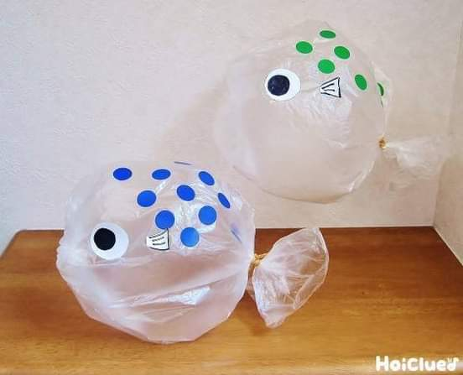
Após assistir ao vídeo, que tal confeccionar um peixinho bem bonito com a ajuda da Família? Para isso será preciso uma sacolinha plástica, pedacinhos de papel colorido ou, o que tiver disponível em casa, para fazer os olhos e as escamas do nosso peixinho. A família irá encher a sacolinha com ar, como se fosse uma bexiga e, em seguida, amarrará a ponta com elástico ou um outro utensílio para que o ar não saia, e fará a colagem dos olhos e os pedacinhos de papel,deixando o peixinho bem colorido. Será muito divertido.

3 – Atividade: Vídeo Musical “Borboletinha”.

https://youtu.be/28iW_O5qWfU

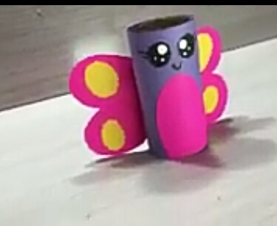
4 - Após assistir ao vídeo, que tal com o auxílio da Família, confeccionarmos uma linda Borboleta, utilizando rolinho de papel higiênico e papéis coloridos. Vocês irão se divertir muito com este brinquedo, conforme figura abaixo.

5 - Atividade História cantada “O elefante assustado”.
https://www.youtube.com/watch?v=Mmol7HFqbOA&feature=youtu.be

Esperamos que todos se divirtam!
Até a próxima!!

